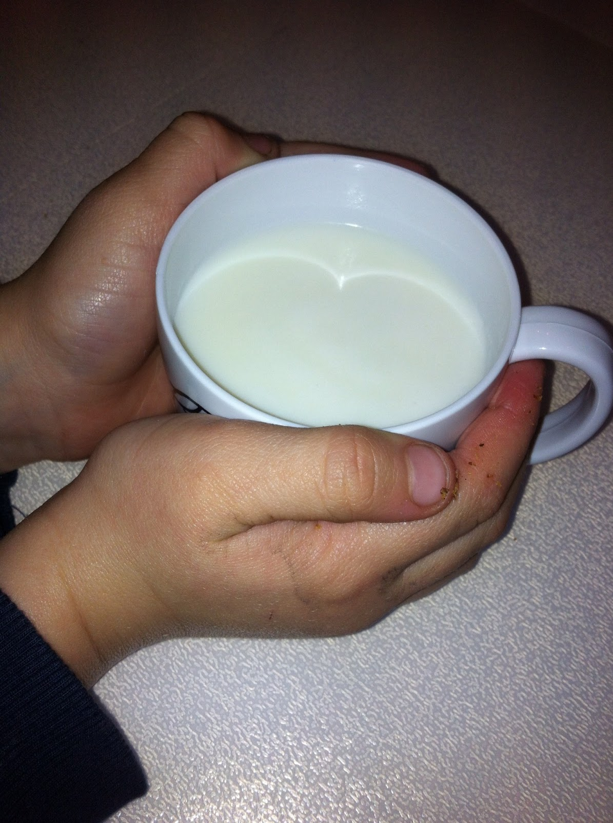
verwarming
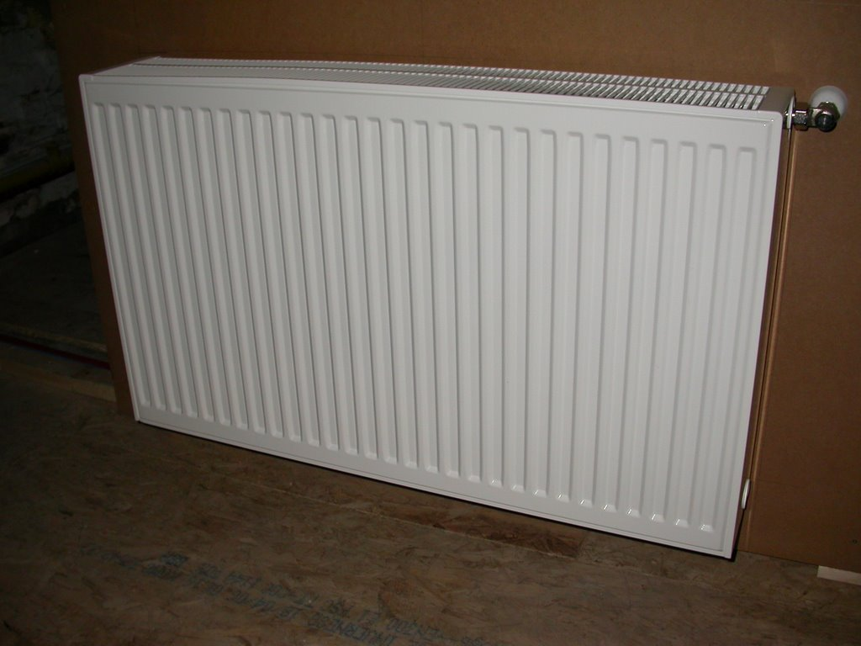

stampen
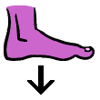

wrijven

kruik
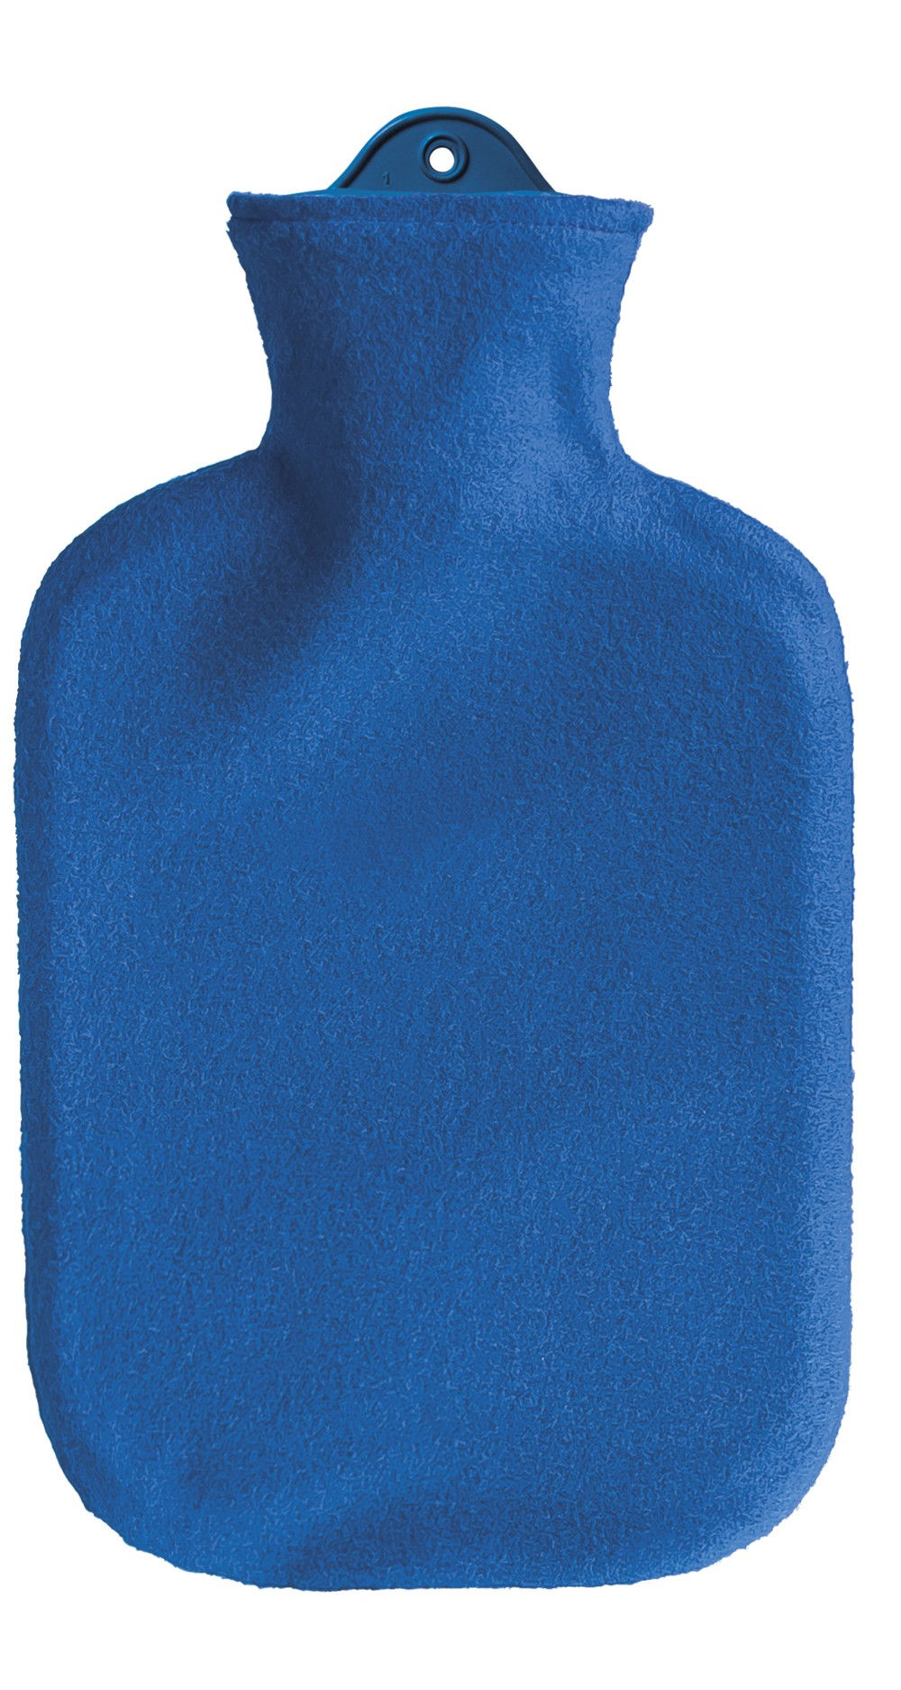

blazen
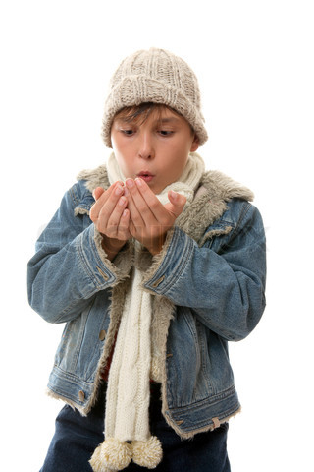
opwarmen
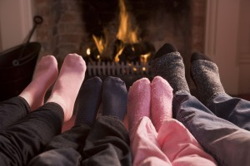

Thema brr, wat koud!

Opwarmen: warm worden.

Stampen: met je voet hard op de grond slaan.

Blazen: met bolle wangen en getuite lippen diep uitademen.

Kruik: zak van rubber of metalen fles waarin heet water gaat om je bed warm te maken.

Wrijven: je handen langs elkaar bewegen. .

Verwarming: toestel dat zorgt dat een huis warm wordt.

